Ενότητα 1^{η} - Κεφάλαιο 3ο
Γεωμετρικά σχήματα και στερεά σώματα

Η ενότητα σχεδιάστηκε και υλοποιήθηκε με το συνδυασμό τριών μορφών προσέγγισης των εννοιών:
- Τη φαινομενολογική όπου η διδασκαλία αρχίζει από το πραγματικό, ενσωματώνοντας στοιχεία από την καθημερινότητα των μαθητών.
- Τη μαθηματική όπου το προς διδασκαλία αντικείμενο αναλύεται ως προς όλες τις μαθηματικές πτυχές του.
- Τη διδακτική όπου το θεωρητικό πλαίσιο έχει κεντρικό άξονα τις διερευνητικές δραστηριότητες σύμφωνα με τον κονστρουκτιβισμό (Piaget, Bruner) και την κοινωνικοπολιτισμική θεωρία (Vygotsky).
Το θεωρητικό πλαίσιο βασίστηκε στην αρχή της «καθοδηγούμενης επανεφεύρεσης» με τον πρώτο ρόλο να δίνεται στους μαθητές καθώς εμπλέκονται, αλληλεπιδρούν, ανακαλύπτουν και κατασκευάζουν τη γνώση. Απώτερος σκοπός είναι η κατάκτηση της θέσης, της επανάληψης και στείρας απομνημόνευσης σε συνδυασμό με την παθητική δεκτικότητα, από την ελεύθερη έκφραση, την υπόθεση, τον πειραματισμό, την ανταλλαγή απόψεων, την επιχειρηματολογία και τον αναστοχασμό με άμεσα και έμμεσα αποτελέσματα στη διαμόρφωση των μαθητών/αυριανών ενεργών πολιτών με άποψη και δράση.
Από το «μοντέλο της πραγματικής κατάστασης» οι μαθητές προχωρούν στο «μοντέλο για την πραγματική κατάσταση» χτίζοντας τη σκέψη τους. Μέσα από αυτή τη διαδικασία αλλάζει και ο ρόλος του δασκάλου, από παντογνώστη και μεταπράτη του αναλυτικού προγράμματος σε εμψυχωτή, διευκολυντή και καθοδηγητή.
Οι δραστηριότητες οι οποίες κατηγοριοποιήθηκαν σύμφωνα με το μοντέλο Kalantzis, χρειάστηκαν δύο διδακτικές ώρες για να υλοποιηθούν και μπορούν να διαφοροποιηθούν ανάλογα με τις ανάγκες της τάξης. Έχουν οι περισσότερες παιγνιώδη μορφή με υλικά τα οποία είναι εύχρηστα, προκαλούν το ενδιαφέρον των μαθητών και δίνουν την ευκαιρία για ενεργό εμπλοκή και αυτενέργεια.

Εκπαιδευτικό υλικό
Τα υλικά που θα χρησιμοποιήσουμε υπάρχουν στη μαθηματική γωνιά της τάξης και είναι διαθέσιμα για κάθε μαθητή: γεωπίνακας, τάγκραμ, κύβοι dienes, ψηφίδες. Άλλα υλικά όπως χαρτονάκια και μπογιές υπάρχουν στη βιβλιοθήκη. Ο βιντεοπροβολέας με έναν υπολογιστή δανείζονται από το εργαστήριο της Πληροφορικής. Η εναλλακτική προσέγγιση με χρήση εκπαιδευτικού λογισμικού θα πραγματοποιηθεί στο εργαστήριο της Πληροφορικής.

Δραστηριότητες
Ιστορία - τέχνη και μαθηματικά συνδέονται για να γνωρίσουν οι μαθητές τα γεωμετρικά σχήματα και στερεά. Η ιστορία της Γ΄ τάξης, τα παγκόσμια μνημεία τέχνης και η Εθνική Πινακοθήκη μας τροφοδότησαν υλικό με σκοπό οι μαθητές μέσα από την τέχνη στις διάφορες μορφές της να ανακαλύψουν μαθηματικές σχέσεις. Δίνεται η δυνατότητα να ανακαλύψουν και να γνωρίσουν την ιστορία, την τέχνη και τη γεωμετρία με τη διαθεματική προσέγγιση η οποία μπορεί να συνεχιστεί στις ώρες της Ιστορίας και της Αισθητικής Αγωγής.
Οι δραστηριότητες που ακολουθούν κατηγοριοποιούνται σύμφωνα με το μοντέλο Kalantzis.
Το φύλλο εργασίας 1α μοιράζεται σε κάθε ομάδα παιδιών ενώ παράλληλα παρουσιάζεται στην τάξη με το βιντεοπροβολέα.
Δίνεται επίσης στις ομάδες το φύλλο εργασίας 1β.

Στο φύλλο εργασίας 1β ο Τομ παίζοντας με τη μπαλίτσα του μπέρδεψε τα ονόματα στα γεωμετρικά σχήματα και γεωμετρικά στερεά. Μπορείτε να τον βοηθήσετε να τα ξεμπερδέψει; Ενώστε κάθε γεωμετρικό σχήμα και γεωμετρικό σώμα με το όνομά του.
1
Με τη δραστηριότητα 1 ανιχνεύουμε τις προϋπάρχουσες γνώσεις των μαθητών. Αναζητούμε την αναγνώριση των γεωμετρικών σχημάτων και στερεών με σκοπό την άντληση πληροφοριών για το γνωστικό – συναισθηματικό επίπεδο και τις ανάγκες κάθε μαθητή. Παράλληλα δημιουργούμε γέφυρες ανάμεσα στο «γνωστό» και στο «νέο.
2
Παρατηρήστε στο φύλλο εργασίας 1α τις εικόνες (μνημεία και αγγεία από το βιβλίο της ιστορίας της τάξης μας) προσεχτικά και βρείτε τα γεωμετρικά σχήματα ή γεωμετρικά σώματα που υπάρχουν σε κάθε μία.
Η δραστηριότητα αυτή συνδέεται με: 1^{ο} στόχο [Αναγνώριση γεωμετρικών σχημάτων σε συνθέσεις], 2^{ο} [Αναγνώριση γεωμετρικών σχημάτων σε διαφορετικές θέσεις στο χώρο] και 3^{ο} [Ανακάλυψη με διαισθητικό τρόπο σχέσεις των γεωμετρικών σχημάτων].
Οι μαθητές ανακαλύπτουν ότι τα γεωμετρικά σχήματα και στερεά βρίσκονται σε διαφορετικές θέσεις στο χώρο και συνδυάζονται με αποτέλεσμα να υπάρχει μια αρμονία στη φύση. Συζητούν για τη σχέση γεωμετρικής τέχνης και ιστορίας. Στη συζήτηση που ακολουθεί θέτουμε σε προβληματισμό τους μαθητές με την παρακάτω ερώτηση: Μπορούμε να σκεφτούμε από την καθημερινότητά μας αντικείμενα που έχουν τις παραπάνω μορφές;
Σύνδεση με 3^{ο} στόχο [Αναγνώριση στερεών σωμάτων σε αντικείμενα της καθημερινότητας].
Οι μαθητές μέσα από τον ελεύθερο προσανατολισμό προβληματίζονται με βάση τις γνώσεις και δεξιότητες που έχουν αποκτήσει για τη σχέση αντικειμένων και γεωμετρικών στερεών.

Στη συνέχεια δίνουμε στις ομάδες διδακτικά υλικά ( γεωπίνακα, τάγκραμ και κύβους dienes). Η αλληλεπίδραση των μαθητών και οι αναστοχαστικοί συλλογισμοί θα συμβάλλουν στην ανάπτυξη της μαθηματικής σκέψης.
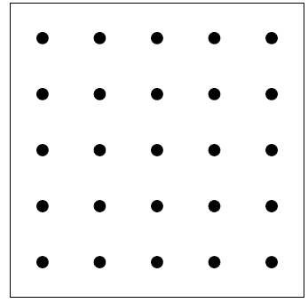
Δραστηριότητες με γεωπίνακες (ομαδικές εργασίες).
Δίνουμε πρώτα σε κάθε ομάδα 2 γεωπίνακες. Οι μαθητές δουλεύουν σε δυάδες στην ομάδα και στο τέλος συνθέτουν τις απόψεις τους και τις ανακοινώνουν στην τάξη.

3
Μπορείτε να φτιάξετε τα σχήματα που γνωρίζετε;
Χτίζεται από μέρους των μαθητών ο 2^{ος} στόχος [Αναγνώριση γεωμετρικών σχημάτων σε διαφορετικές θέσεις στο χώρο].
Οι μαθητές ενθαρρύνονται για να ερευνήσουν και να εκφράσουν ελεύθερα τη γνώμη τους.
4
Μπορείτε κάθε σχήμα να το παραμορφώσετε, τεντώνοντάς το; Τι παρατηρείτε; Ονομάστε το νέο σχήμα.
Η δραστηριότητα αυτή συνδέεται με το 2^{ο} στόχο, ο οποίος θεωρείται αναγκαίος και βασικός [την αναγνώριση γεωμετρικών σχημάτων σε διαφορετικές θέσεις στο χώρο].
Με την ανακαλυπτική μέθοδο οι μαθητές ψάχνουν, βρίσκουν, προβληματίζονται, συζητούν και χρησιμοποιούν το κατάλληλο λεξιλόγιο.


Σύνθετη δραστηριότητα
5
Ο Γιώργος ισχυρίζεται πως μπορεί να φτιάξει το τετράγωνο, το ορθογώνιο και το πλάγιο παραλληλόγραμμο με τρίγωνα. Συζητήστε την άποψή του, δοκιμάστε τρόπους και δικαιολογήστε τις απόψεις σας. Πόσα τρίγωνα θα χρησιμοποιήσετε για κάθε σχήμα; Είναι σωστή η άποψη του Γιώργου; Μπορείτε να βρείτε μια σχέση των τριγώνων με κάθε σχήμα; Φτιάξτε έναν κανόνα που θα περιγράφει τη σχέση των τριγώνων σε κάθε σχήμα;
Η δραστηριότητα αυτή συνδέεται με όλους τους στόχους των γεωμετρικών σχημάτων [Πραγμάτωση συνδυασμών γεωμετρικών σχημάτων, αναγνώριση αυτών σε διαφορετικές θέσεις και συνθέσεις καθώς και ανακάλυψη σχέσεων μεταξύ τους].
Σύνθετη δραστηριότητα κι αυτή όπως η προηγούμενη καθώς εμπλέκει τη δημιουργική-κριτική σκέψη των μαθητών και προκαλεί τρόπους σκέψης που πιθανόν δε συμφωνούν. Αποτέλεσμα αυτών η γνώση η οποία αποτελεί δημιούργημα της ομαδικής εργασίας.
Συνεργαστείτε και φτιάξτε ένα τετράγωνο σε διάφορες θέσεις. Είναι δυνατόν να γίνει; Τι συμπεραίνετε; Γράψτε τα συμπεράσματά σας σε προτάσεις.
6
Σύνδεση με 2^{ο} στόχο [Αναγνώριση γεωμετρικών σχημάτων σε διαφορετικές θέσεις].
Δίνεται η δυνατότητα στους μαθητές με την ενεργό εμπλοκή τους και διερεύνησή τους να σκεφτούν για τη λειτουργία, ρόλο της έννοιας του τετραγώνου (λειτουργική ανάλυση) και να δημιουργήσουν ένα θεωρητικό πλαίσιο γύρω από αυτήν. (εννοιολόγηση με θεωρητικοποίηση).

Σύνθετη δραστηριότητα
7
Κάντε το ίδιο με ένα ορθογώνιο και έπειτα με ένα πλάγιο παραλληλόγραμμο. Τι συμπεραίνετε; Γράψτε τις προτάσεις σας και ανακοινώστε αυτές στην τάξη.
Συνέχεια της προηγούμενης δραστηριότητας και σύνδεση με ίδιο στόχο.
Οι μαθητές συνεχίζουν να ανακαλύπτουν και να διευρύνουν τις σκέψεις τους καθώς κινούνται από το ειδικό προς το γενικό και από το συγκεκριμένο στο αφηρημένο.

Δραστηριότητες με τάγκραμ (ομαδικές εργασίες).
Στη συνέχεια δίνουμε σε κάθε ομάδα τα κομμάτια του τάγκραμ και σε χαρτόνια τα παρακάτω σχήματα. Κάθε ομάδα δουλεύει και ο εκπρόσωπος ανακοινώνει στο τέλος τα συμπεράσματα.

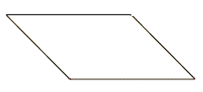



Να καλύψετε τα σχήματα με τα κομμάτια του τάγκραμ. Ποια χρησιμοποιήσατε; Ονομάστε τα.
8
Σύνδεση με όλους τους στόχους των γεωμετρικών σχημάτων [Αναγνώριση γεωμετρικών σχημάτων σε διαφορετικές θέσεις, σε σύνθεση, συνδυασμοί αυτών και ανακάλυψη των μεταξύ τους σχέσεων].
Οι μαθητές ενθαρρύνονται να εξερευνήσουν ελεύθερα τα σχήματα, ώστε να ανακαλύψουν τις σχέσεις τους και τις διαφορετικές θέσεις, κατανοώντας παράλληλα το «γεωμετρικό» λεξιλόγιο το οποίο τους είναι απαραίτητο, κάθε φορά που θα ασχολούνται με θέματα που κινούνται γύρω από αυτό.
Σύνθετη δραστηριότητα

9
Η Καίτη λέει πως μπορεί να καλύψει το τετράγωνο και το ορθογώνιο με όλα τα κομμάτια του τάγκραμ. Συζητήστε, ανακαλύψτε και γράψτε αν είναι σωστή η άποψή της. Συζητήστε με πόσους τρόπους μπορείτε να καλύψετε το τετράγωνο, το ορθογώνιο και το πλάγιο παραλληλόγραμμο με τα κομμάτια του τάγκραμ. Στο τέλος ανακοινώστε τα συμπεράσματά σας;
Σύνδεση με όλους τους στόχους των γεωμετρικών σχημάτων [Αναγνώριση σε σύνθεση, σε διαφορετικές θέσεις, συνδυασμοί αυτών και ανακάλυψη σχέσεων με διαισθητικό τρόπο].
Οι μαθητές με ελεύθερο προσανατολισμό μπαίνουν στη δημιουργική διαδικασία του προβληματισμού, της παρατήρησης, της πρόβλεψης, της κατασκευής και αιτιολόγησης (λειτουργική ανάλυση) η οποία θα τους οδηγήσει στην εξαγωγή συμπερασμάτων- γενικεύσεων με τα ανάλογα επιχειρήματα (κριτική ανάλυση).

Δραστηριότητα με κύβους dienes (ομαδική εργασία).

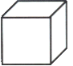
Οι μαθητές μπορούν με τους κύβους dienes να κάνουν συνδυασμούς για να δημιουργήσουν νέα στερεά σώματα. Μοιράζουμε τους κύβους στις ομάδες και δημιουργούν.

Σύνθετη δραστηριότητα
10
Με τους κύβους ποια στερεά μπορείτε να φτιάξετε; Ονομάστε τα και εξηγήστε τον τρόπο που δουλέψατε. Ποια αντικείμενα σας θυμίζουν;
Η δραστηριότητα αυτή συνδέεται με 3^{ο} στόχο [Αναγνώριση στερεών σε αντικείμενα της καθημερινότητας των μαθητών].
Οι μαθητές με παιγνιώδη τρόπο γίνονται μικροί αρχιτέκτονες και ανακαλύπτουν τα στερεά σώματα, τη λειτουργία τους (λειτουργική ανάλυση) ενώ ταυτόχρονα τα αναγνωρίζουν χρησιμοποιώντας τη μαθηματική ορολογία (εννοιολόγηση με ονοματοποίηση).

11
Περιγράψτε ότι βλέπετε σε κάθε εικόνα του φύλλου εργασίας 2 και έπειτα συνεργαστείτε με την ομάδα σας για να ανακοινώσετε τις περιγραφές.
Σύνδεση με τους στόχους 1^{ο}, 2^{ο}, 3^{ο} και 5^{ο} [Αναγνώριση γεωμετρικών σχημάτων σε συνθέσεις, σε διαφορετικές θέσεις, ανακάλυψη των μεταξύ των σχέσεων και αναγνώριση στερεών].
Οι μαθητές προχωρούν στην ανακαλυπτική μάθηση χρησιμοποιώντας μαθηματική ορολογία για την περιγραφή κάθε εικόνας. Η δραστηριότητα αυτή ξεκινά από το άτομο (προσωπική έκφραση) για να καταλήξει στην ομάδα (ανακοίνωση συμπερασμάτων).

Δίνουμε στις ομάδες το φύλλο εργασίας 3 με εικόνες οι οποίες αναπαριστούν μνημεία, αγγεία, πίνακες και τοιχογραφίες με γεωμετρικά σχήματα – στερεά και άλλη φωτοτυπία με τις ίδιες εικόνες στις οποίες όμως έχουν αφαιρεθεί κάποια σχήματα. Με αυτή τη δραστηριότητα ερευνούν και ανακαλύπτουν οι μαθητές τη σχέση γεωμετρίας και τέχνης δίνοντάς τους το ερέθισμα για περισσότερες συζητήσεις-εξερευνήσεις στο πλαίσιο της διαθεματικότητας με απώτερο σκοπό την ανακάλυψη της γεωμετρίας στην αρμονία του κόσμου και ευρύτερα του σύμπαντος.

12
Κοιτάξτε προσεκτικά τις εικόνες και βρείτε ποια σχήματα και στερεά λείπουν. Ονομάστε αυτά και ζωγραφίστε τα. Θα μπορούσαν να μπουν άλλα στη θέση τους; Αιτιολογήστε την απάντησή σας.
Η δραστηριότητα συνδέεται με τους στόχους 1^{ο}, 2^{ο}, 3^{ο} και 5^{ο}[ Αναγνώριση γεωμετρικών σχημάτων σε συνθέσεις, σε διαφορετικές θέσεις στο χώρο, αναγνώριση στερεών σε αντικείμενα και ανακάλυψη σχέσεων των γεωμετρικών σχημάτων].
Οι μαθητές εδώ χρησιμοποιούν τη γλώσσα της γεωμετρίας για να ονομάσουν και να δημιουργήσουν συνδέσεις μεταξύ των εννοιών.
13
Δραστηριότητες με εκπαιδευτικό λογισμικό «γεωπίνακας».
Σαν εναλλακτική προσέγγιση ή συμπληρωματική χρησιμοποιούμε το εκπαιδευτικό λογισμικό γεωπίνακας (geobard). Οι Τεχνολογία της Πληροφορίας και Επικοινωνίας (ΤΠΕ) μπορούν να παίξουν το ρόλο γνωστικού εργαλείου και να υποστηρίξουν διερευνητικού και ανακαλυπτικού τύπου μαθησιακές διαδικασίες με την ομαδοσυνεργατική μορφή. Οι μαθητές βέβαια θα πρέπει να είναι εξοικειωμένοι με τη χρήση του υπολογιστή.
Οι δραστηριότητες στο εκπαιδευτικό λογισμικό συνδέονται με όλους τους στόχους των γεωμετρικών σχημάτων.

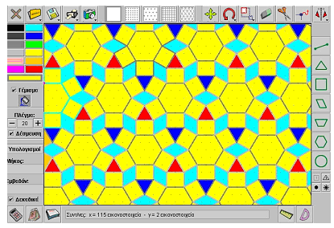
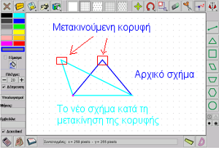

Δραστηριότητες για αξιολόγηση
Από την ανακάλυψη……………. στην εφαρμογή

(Άμεσης εφαρμογής)

Δίνουμε τα κομμάτια του τάγκραμ σε κάθε μαθητή για να εφαρμόσει ατομικά όσα ανακάλυψε.
1
Με τα κομμάτια του τάγκραμ φτιάξτε τις παρακάτω φιγούρες.
Σύνδεση με 4^{ο} και 5^{ο} στόχο [Να κάνουν συνδυασμούς γεωμετρικών σχημάτων και να ανακαλύπτουν τις μεταξύ τους σχέσεις].
Οι μαθητές εφαρμόζουν άμεσα ό,τι έμαθαν.

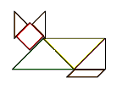
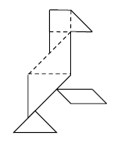
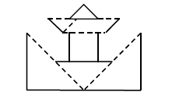

2
Βάψε τα σχήματα στο φύλλο εργασίας 4
Σύνδεση με 1^{ο}, 2^{ο} και 5^{ο} στόχο [Αναγνώριση γεωμετρικών σχημάτων σε συνθέσεις, σε διαφορετικές θέσεις και ανακάλυψη των σχέσεων που έχουν μεταξύ τους].
Κι εδώ οι μαθητές εφαρμόζουν στην πράξη αυτά που έμαθαν.

Στη συνέχεια μοιράζουμε στις ομάδες δύο φωτογραφίες ψηφιδωτών. Δίνουμε σε κάθε μαθητή ένα λευκό χαρτί και ψηφίδες.
3
Κοιτάξτε τα ψηφιδωτά και δοκιμάστε να φτιάξετε κι εσείς το δικό σας ψηφιδωτό. Μην ξεχάσετε να χρησιμοποιήσετε όσο το δυνατόν περισσότερα γεωμετρικά σχήματα. Στο τέλος παρουσιάστε τα στην τάξη και αν θέλετε μπορείτε να διοργανώσετε ένα διαγωνισμό με θέμα: «Το καλύτερο ψηφιδωτό».
Η δραστηριότητα αυτή συνδέεται με όλους τους στόχους των γεωμετρικών σχημάτων καθώς οι μαθητές θα τα αναγνωρίσουν σε συνθέσεις, σε διαφορετικές θέσεις, θα κάνουν οι ίδιοι συνδυασμούς και θα ανακαλύψουν διαισθητικά τις σχέσεις τους.
Οι μαθητές εφαρμόζουν δημιουργικά όσα έμαθαν με δημιουργικό τρόπο.
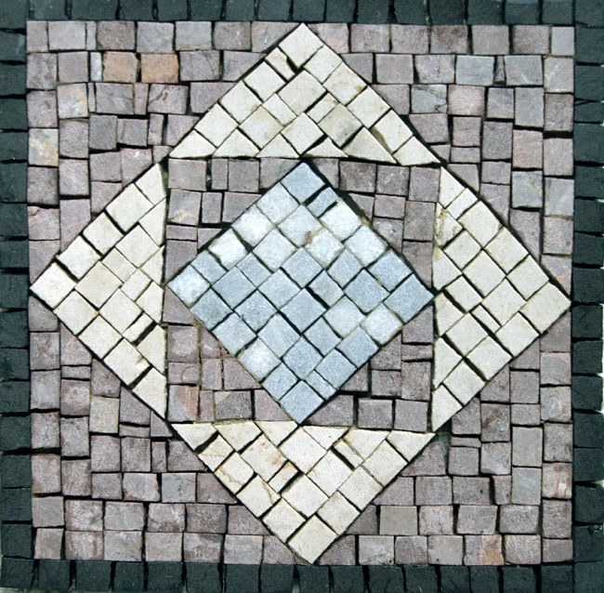
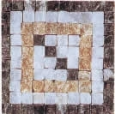

4
Δίνουμε σε κάθε μαθητή ένα άσπρο χαρτί και ένα χαρτονάκι σε σχήμα ορθογωνίου.

Τοποθετήστε το ορθογώνιο στη μέση του χαρτιού και φτιάξτε το περίγραμμα. Κατόπιν χωρίς να το ανασηκώσετε, αρχίστε να το περιστρέφετε πέντε με επτά φορές και φτιάξτε κάθε φορά από ένα ορθογώνιο καλύπτοντας προηγουμένως τα ζωγραφισμένα ορθογώνια. Στη συνέχεια, βρείτε κάθε τετράγωνο στο σχέδιο που θα δημιουργήσετε και χρωματίστε το κόκκινο. Χρωματίστε κάθε τρίγωνο πράσινο, τα ορθογώνια που δεν είναι τετράγωνα μπλε και άλλα πολύγωνα μαύρα, αφήνοντας το φόντο άσπρο. Δημιουργείστε σε μια γωνιά της τάξης τη δική σας γκαλερί τέχνης και τοποθετήστε την «αφηρημένη τέχνη» σας.
Σύνδεση με όλους τους στόχους των γεωμετρικών σχημάτων όπως η προηγούμενη δραστηριότητα.

Το ταξίδι στο θαυμαστό κόσμο των σχημάτων και στερεών κλείνει με την παρακάτω δραστηριότητα που στόχο έχει οι μαθητές να εφαρμόσουν όσα έμαθαν αλλά και να γνωρίσουν αξιόλογα μνημεία από την Ελλάδα και όλο τον κόσμο. Στο φύλλο εργασίας 5 δίνονται εικόνες στους μαθητές και παράλληλα παρουσιάζονται στον βιντεοπροβολέα της τάξης.
5
Δείτε μνημεία από όλο τον κόσμο και ανακαλύψτε γεωμετρικά σχήματα και σώματα. Συζητήστε γι’ αυτά τα μνημεία.
Σύνδεση με 1^{ο}, 2^{ο}, 3^{ο} και 5^{ο} στόχο [Αναγνωρίζουν σχήματα σε συνθέσεις και σε διαφορετικές θέσεις, στερεά σώματα και ανακαλύπτουν σχέσεις στα σχήματα].

Εναλλακτικά για τις δραστηριότητες των εφαρμογών χρησιμοποιούμε το παραπάνω λογισμικό γεωπίνακα (geobard). Το τάγκραμ στο γεωπίνακα. Οι μαθητές συνδυάζουν τα κομμάτια του τάγκραμ και φτιάχνουν διάφορες φιγούρες. Εξασκούνται, δημιουργούν και χαίρονται.
Συνδέεται με όλους τους στόχους των γεωμετρικών σχημάτων.

